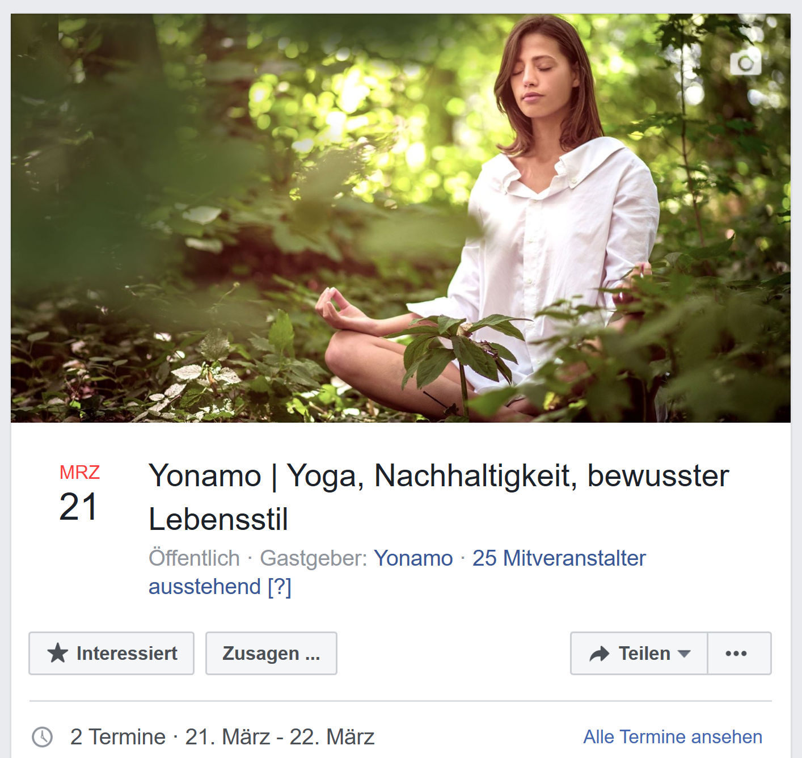

Link zur Veranstaltung auf Facebook.
https://www.facebook.com/events/1266208456901362/

